IT行业薪资变化和行业发展变化的数据分析
摘 要 在新时代背景下，IT行业发展迅速，传统IT行业逐渐走向成熟，新的发展情况也在不断对从业者提出新的要求。行业发展与国家经济发展息息相关，而行业薪资是进入行人员第一关心的要素之一，较为客观的工资也是行业吸引新人，得以发展的一个重要因素。而其中行业总体发展变化，各城市行业发展情况以及行业内各领域薪资变化的情况则是这其中的代表，从行业薪资的各个角度考察对比，还能够对行业整体发展状况有更多的了解，此外，还能够对IT行业未来发展趋势有所分析了解。通过分析对比各城市IT行业薪资水平，各企业，各领域，各类型，各年工资水平的变化结合IT行业在其他方面的表现，社会上与其他行业领域的结合应用，得出关于IT行业未来行业发展以及薪资变化的推测以及对于观望者一些意见建议。
关键词： IT行业；薪资变化； 地区水平对比；行业内部对比；发展趋势

- 引言
IT（Information Technology）行业是人类进入21世纪以来得以飞速发展所依靠的一个重要行业，也仍是未来国家社会发展所需要不断推进的行业领域，尤其是其与各行各业各个领域的有机结合，在新时代背景下，将为使各个行业都焕发出属于它们的生机发挥重要作用。薪资水平是一个行业整体水平的一个重要指标， IT行业的发展状况，从薪资水平中便可见一斑。因此，从薪资的角度去对IT行业进行一些粗略的分析，可以对从业者有一些启发。

- IT行业总体发展变化
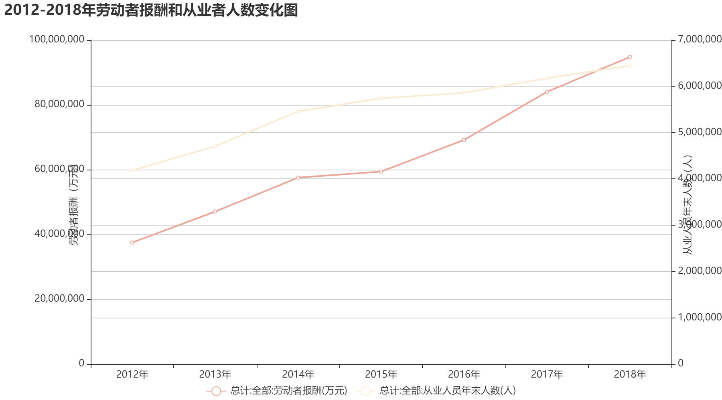
IT行业总体发展趋势从IT从业者的薪资角度来看可以说是较为乐观的。如图1所示，
图1 2012-1018年软件行业劳动者薪资和从业者人数变化图
Fig.1 Tendency diagram of worker’s salary and popularity of employees in software industry in 2012 to 2018
2012年至2018年软件行业劳动报酬和从业者人数都呈一个上升的趋势，总体表现良好，而且单位从业者劳动薪资也在逐年地上升。其他方面的指标诸如企业数量、经营利润等方面也都基本呈上升趋势，再诸如各个国家信息行业领域商品出口值占总产值的比例等数据指标的积极变化，都能够显示出该行业逐年内的积极向上的变化。领域内的其他产业如通信业、电子信息业的各项经济指标也都呈现出积极的面貌。

- IT行业发展布局变化
中国的经济发展状况具有地区性不平衡的现象，在软件行业中也有同样的情况，如图2所示，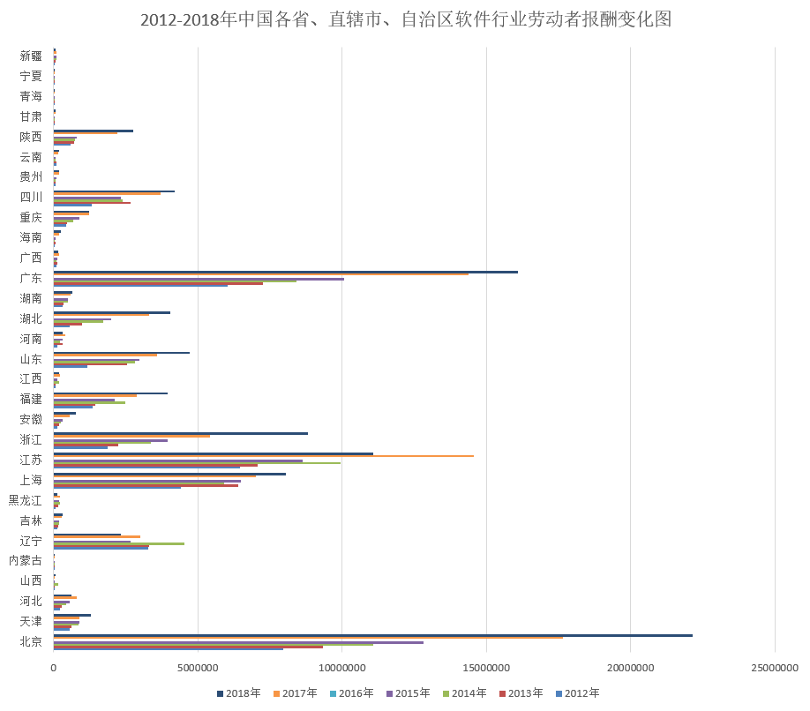
图2 2012-2018年中国各省、直辖市、自治区软件行业劳动者薪资变化图
Fig.1 Tendency diagram of worker’s salary software industry in provinces of China in 2012 to 2018

软件行业在中国各地区的发展情况各不相同，但可以看出行业在广东、浙江、江苏、上海、北京等东部沿海地区有相对全国最好的发展，在陕西、四川、湖北、山东、福建、辽宁等地区也有发展，总体来看，信息软件等行业在于沿海都有相对较好的发展，而身处内地的大部分省市地区都不太发达。同样的结论也可以从行业内其他指标如企业电子商务情况看出，浙江、山东、广东等沿海省份的有电子商务企业比例更高，对于各地区的IT行业发展情况也可见一斑[1]。

- IT行业各领域薪资变化
IT行业内各具体职业薪资也不径相同，从表1[2] ，2018至2019年北京IT行业薪资统计中便能看出。

表1 2018-19年北京IT行业薪资统计表
Table 1 Beijing IT worker’s salary table (2018-2019)
IT Job | Average salary | Salary in 3 years | Salary in 5 years
Front-end developer | 19340 | 13k | 20k
Java Backend developer | 22980 | 17k | 23k
Automation testing engineer | 17850 | 13k | 17k
Android developer | 24630 | 21k | 25k
Information security engineer | 17690 | 13k | 19k
Performance testing developer | 16750 | 15k | 22k
Penetrating testing developer | 17550 | 18k | 25k
Data analysist | 18830 | 20k | 26k
Database developer | 15610 | 22k | 25k

IT行业各种职业薪资在该表中可以看出都是相对较高的，工作多年薪资提升水平也相对较高，其中Java后端开发各Android开发师平均薪资都较为突出。在这里与2019年全国平均年薪90501元相比，IT行业的薪资水平在各个行业中都是突出的。

- IT行业未来发展趋势
综观IT行业薪资多年变化，整体呈上升趋势，尤其是新冠疫情时代背景下，互联网的作用更加显现，行业前景可以说是很好。但是在未来几年拥有较好的待遇，也将面对更多的挑战，传统IT行业逐渐走向成熟，行业基础逐渐完善，以大数据、云计算等技术为基础的移动互联网时代到来。在未来，传统IT 行业，通信行业与其他各种行业将逐渐走向融合，IT行业的从业者也将再这些方向上有更多的探索。在新的十四五发展规划纲要指导下，未来也将开发更多的未发展充分的资源，会有更多的国内未发展充分的地区和行业得到发展。IT行业也同样会在更多未得充分发展的地区得到展开。在未来，可以更多的探索如何在这些方面展开行业发展工作。

- 总结
IT行业总体呈上升发展趋势，在新时代下也有了新的发展方向。IT行业从业者薪资整体呈上升趋势，相较于其他行业也有巨大的突出表现。IT行业的发展水平从薪资水平上看，在不同地区之间也是不太平衡的，这固然与产业发展的要求相匹配，但并不算一个好的现象，未来依据十四五规划也将在更多未得发展的地区领域得到发展。IT行业内部各种不同职业的薪资水平也有分化，其中属当下热门的职业薪资最有优势，这也有迹可循，在未来IT互联网行业与其他行业结合的过程中，也会有更多更加丰富的变化，这些具体的方向也会有各自的变化。总的来说，IT行业是未来发展所有行业中十分重要的一部分，薪资水平也很可观，，在一些新兴未竟领域也有开发的空间，值得从业者们的选择。

参考文献

[1] 陈玲琳: 2018年分地区企业信息化及电子商务情况[R]. 国研网统计数据库,2018.

[2] 小狮狮edu 2019:2019年IT行业发展前景 [EB/OL]. [2019-05-22]. https://blog.csdn.net/xinshiedu/article/details/90440413?ops_request_misc=%257B%2522request%255Fid%2522%253A%2522161762796816780269835478%2522%252C%2522scm%2522%253A%252220140713.130102334.pc%255Fall.%2522%257D&request_id=161762796816780269835478&biz_id=0&utm_medium=distribute.pc_search_result.none-task-blog-2~all~first_rank_v2~rank_v29-23-90440413.pc_search_result_before_js&utm_term=it%E8%A1%8C%E4%B8%9A%E8%96%AA%E8%B5%84%E5%8F%98%E5%8C%96&spm=1018.2226.3001.4187

